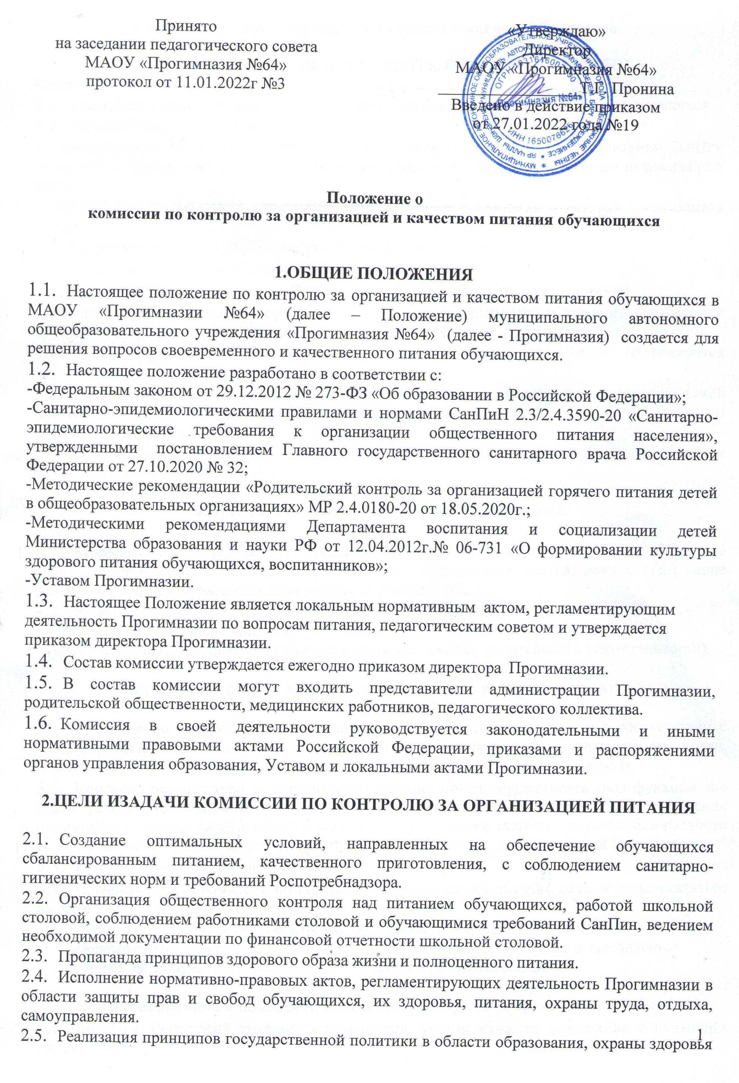
и безопасности жизнедеятельности обучающихся граждан Российской Федерации.

3.ОСНОВНЫЕ НАПРАВЛЕНИЯ ДЕЯТЕЛЬНОСТИ КОМИССИИ
Комиссия:
  - Оказывает содействие администрации Прогимназии в организации питания обучающихся.
  - Осуществляет контроль за:
- соответствием ежедневного меню примерному меню по набору блюд, требованиям СанПин по составу и выходу блюд, соответствием веса порций меню, вкусовым качествам предлагаемых блюд;
- отсутствием в дополнительном меню запрещенных к реализации в детских организациях продуктов;
- соблюдением культуры обслуживания обучающихся;
- санитарным состоянием обеденного зала и пищеблока;
- своевременностью проведения лабораторных и инструментальных исследований.
  - Организует и проводит опрос обучающихся по ассортименту и качеству отпускаемой продукции и представляет полученную информацию директору Прогимназии.
  - Вносит предложения администрации Прогимназии по улучшению обслуживания обучающихся.
  - Оказывает содействие администрации Прогимназии в проведении просветительской работы среди обучающихся и их родителей (законных представителей) по вопросам рационального питания.
  - Привлекает родительскую общественность к организации и контролю за питанием обучающихся.

4.Организационные принципы работы комиссии

  - Комиссия по контролю за организацией питания создается приказом директора Прогимназии в начале учебного года, в котором определяются: состав, цели и содержание работы комиссии, утверждается план работы на учебный год.
  - В состав комиссии по контролю за организацией питания входят:
-председатель комиссии по контролю за питанием;
-члены комиссии (представители педагогического коллектива, родительской общественности).

5.Организация работы комиссии по контролю за организацией питания

  - Комиссия по контролю за организацией питания строит свою работу в соответствии с планом работы на учебный год, определяя цели и задачи текущего контроля, его сроки, подведение итогов и время на устранение отмеченных недостатков в ходе контроля.
  - Комиссия по контролю за организацией питания может осуществлять свои функции вне плана работы по инициативе администрации Прогимназии, по жалобе, из-за нарушения нормативно-правовых актов в области защиты прав ребенка, его здоровья, питания, безопасности со стороны работников пищеблока, педагогических работников, администрации Прогимназии.
  - Результаты контроля отражаются в акте.
  - Плановая работа комиссии по контролю за организацией питания должна осуществляться не реже 1 раза в месяц.
  - Общественная комиссия по контролю за организацией питания обучающихся ежеквартально отчитывается о работе по осуществлению контроля и выполнению данных ей поручений на совещании при директоре Прогимназии.

6.Функциональные обязанности комиссии по контролю за организацией питания.
  - Контроль посещений столовой школьниками, учетом качества фактически отпущенных горячих блюд.
  - Контроль за санитарным состоянием пищеблока и обеденного зала, внешним видом и опрятностью обучающихся, принимающих пищу.
  - Контроль за состоянием мебели в обеденном зале, наличием в достаточном количестве посуды, специальной одежды, санитарно-гигиенических средств, кухонного разделочного оборудования и уборочного инвентаря.
  - Контроль за графиком приема пищи обучающихся во время перемен, за режимом столовой.
  - Контроль за списками обучающихся, получающих бесплатное питание из бюджетных средств.
  - Выводы, замечания и предложения комиссии по контролю за организацией питания должны рассматриваться работниками пищеблока, администрацией Прогимназии и приниматься соответствующие решения для улучшения организации питания обучающихся.
  - С целью контроля за принятыми мерами по устранению отмеченных недостатков в ходе предшествующей проверки, комиссия по контролю за организацией питания может назначить повторную проверку.
  - Папка протоколов заседания комиссии и акты проверок за организацией питания хранится у председателя комиссии.

